Cultura popular
Documento A: Canciones
Swanee, 1920

Música de George Gershwin
Letra de Irvin Caesar

He estado lejos de ti mucho tiempo
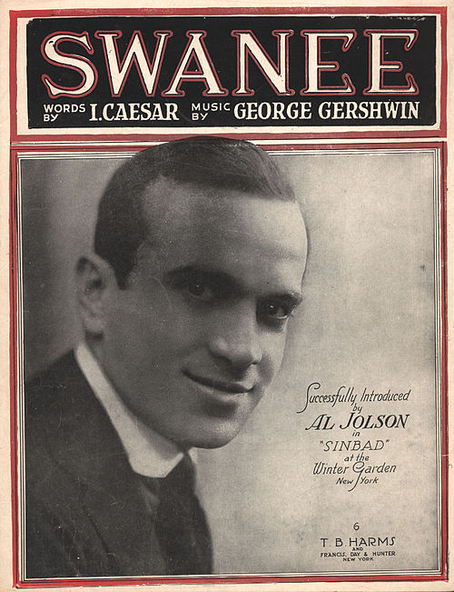
Nunca pensé que te extrañaría tanto
De alguna manera siento
Que tu amor fue real
Cerca de ti anhelo estar
Los pájaros cantan: “Es la hora del canto”
Los banjos rasguean suave y bajo
Sé que tú
Anhelas por mí también
Swanee me estás llamando

Seré feliz
Seré feliz

Swanee
Swanee
Vuelvo a Swanee
Mammy
Mammy
Amo a los ancianos en casa

  - Caesar, I. (Letrista), y Gershwin, G. (Compositor). (1919). Swanee [Letra]. Extraído de https://en.wikisource.org/wiki/Swanee
Haciendo jolgorio, 1928

Música de Walter Donaldson
Letra de Gus Kahn

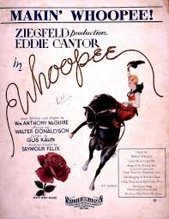
Cada vez que oigo esa vieja y querida marcha nupcial
Me alegro de tener un arco roto.
He oído hablar a mucha gente
Y sé que el matrimonio es un largo camino.
Para la mayoría de la gente las bodas significan romance
Pero yo prefiero un picnic o un baile.
Otra novia,
Otro novio,
Otra luna de miel soleada,
Otra estación,
Otra razón
Para hacer jolgorio.
El coro canta: “Aquí viene la novia”.
Otra víctima está a su lado.
Ha perdido la razón porque es la temporada
Para hacer jolgorio.
A través de las innumerables épocas
Lo encontrarás en todas partes.
Alguien gana un buen sueldo.
Alguien quiere su parte.
Le llama “Toodles” y pone los ojos en blanco.
Le hace strudels y le hornea tartas.
¿Para qué es todo eso?
Es para que caiga en la tentación de hacer jolgorio.
Otro año o tal vez menos
¿Qué es esto que escucho?
Bueno, ¿no lo adivinas?
Ella se siente descuidada por lo que él se sospecha
De hacer jolgorio.
Se sienta sola casi todas las noches.
Él no llama por teléfono, ni siquiera escribe.
Dice que está ocupado.
Pero ella dice: “¿Lo está?”
Está haciendo jolgorio.
No gana mucho dinero:
Cinco mil dólares por.
Algún juez que se cree gracioso
Dice: “Le pagarás seis a ella”.
Él dice: “Ahora, juez, ¿suponga que fallo?”
El juez dice: “Métase en la cárcel”.
Mejor quédese con ella.
Verá que es más barato
que hacer jolgorio.

  - Kahn, G. (Letrista), y Donaldson, W. (Compositor). (1928). Haciendo jolgorio [Letra]. Extraído de https://play.google.com/music/preview/Tpe4uflgpny7ovqing2pge2hwq4?lyrics=1&utm_source=google&utm_medium=search&utm_campaign=lyrics&pcampaignid=kp-lyrics&u=0#

Documento A: Películas
Tiempos modernos, 1936

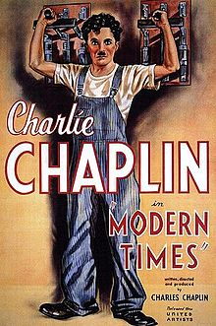
La película muda de Charlie Chaplin, Tiempos modernos, es un comentario sobre las desesperadas condiciones laborales y fiscales a las que se enfrentaba mucha gente durante la Gran Depresión-condiciones creadas, en opinión de Chaplin, por las eficiencias de la industrialización moderna. Al tratarse de una película creada mucho después de la toma de posesión de las “talkies”, películas con sonido, la elección de Chaplin de mantener la película en silencio se convierte en parte del propio comentario, sirviendo como recordatorio de los recientes cambios tecnológicos de la época. Tiempos Modernos fue considerada “culturalmente significativa” por la Biblioteca del Congreso en 1989.
En Tiempos modernos, Chaplin hace el papel de un trabajador de ensamblaje que sufre una crisis nerviosa tras verse obligado a trabajar con máquinas que funcionan mal. El caos que crea en la fábrica hace que su jefe lo ingrese en un hospital psiquiátrico.
Tras ser dado de alta del hospital, Chaplin tropieza con una manifestación comunista y acaba marchando inocentemente con los comunistas mientras ondea una bandera roja. Confundido con uno de los manifestantes, la policía lo detiene, pero no está mucho tiempo en la cárcel. Tras una serie de percances que lo llevan a frustrar una fuga de la cárcel, Chaplin es aclamado como un héroe y es liberado.
Libre de nuevo, Chaplin trata de encontrar un nuevo trabajo, pero al hacerlo se topa con Ellen, que está siendo perseguida por la policía. Desde ese momento hasta el final de la película, sus historias se entrelazan mientras Ellen y Chaplin luchan por sobrevivir la Gran Depresión aceptando trabajos esporádicos, recurriendo a actividades ilegales y entrando y saliendo de la cárcel en múltiples ocasiones.
Después de luchar durante toda la película y no conseguir nada, Ellen se pregunta: “¿De qué sirve intentarlo?” Chaplin no le da ninguna respuesta, pero le asegura que seguirán como hasta ahora. Los dos caminan juntos del brazo por una carretera vacía, frente al horizonte vacío y un futuro abierto.

El cantante de jazz, 1927
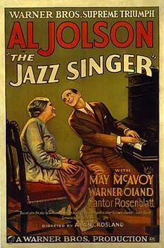
El cantante de jazz fue el primer largometraje hablado, lo que en la jerga popular se refiere a una película con un componente de audio integrado. La película marcó el aumento de la popularidad del cine sonoro y el fin de la era del cine mudo. La película también destaca por el hecho de que Jakie se ponga “cara de negro”, una práctica común en la época en la que los artistas blancos se oscurecían la cara para interpretar “canciones de negros” y sketches prejuiciosos en lugares donde los afroamericanos no solían ser aceptados.
La historia, basada en la obra de Samson Raphaelson, El día de la expiación, narra la vida de Jakie Rabinowitz (interpretado por Al Jolson). Al encontrar el amor por la música de jazz, Rabinowitz desafía los planes de su familia para que siga la carrera de su padre y se convierta en un cantante judío, un funcionario religioso que dirige a la congregación en la oración a través del canto.
Después de cantar melodías populares en una cervecería, Jakie, de 13 años, es castigado por su padre cantor por “abusar” de su voz. Como resultado, Jakie se escapa de casa.
Alrededor de una década más tarde, ahora llamado “Jack Robin”, Jakie se ha convertido en un talentoso cantante de jazz y se le ofrece su primera gran oportunidad: un papel principal en un nuevo musical. Jakie vuelve a casa para mostrar a su anciano padre lo que ha sido capaz de conseguir; pero el mayor de los Rabinowitz no ha cambiado de opinión y echa a su hijo, diciendo que no quiere volver a ver al joven. Entonces, sólo 24 horas antes del estreno de su musical, Jakie se entera de que su padre ha caído gravemente enfermo y necesita que cante el Kol Nidre de Yom Kippur en su lugar. Sintiéndose en conflicto, Jakie debe decidir entre su religión y su familia y sus ambiciones.
En los ensayos de esa noche, la madre de Jakie lo ve por fin en el escenario y admite que es en el escenario, y no en una casa religiosa, donde Jakie debe estar; pero a pesar de su revelación, Jakie decide finalmente cantar el Kol Nidre en lugar de su padre, y el musical no se estrena esa noche. Con su último aliento, el padre de Jakie le perdona diciendo: “Mamá, tenemos a nuestro hijo de nuevo”.

